PROJEKTDOKUMENTATION

Projekt: MANYETİK PARÇACIK MUAYENE RAPORU

Lehrvernstaaltung: INF202 – Software Engineering Projekt

Semester: WS2020

Lehrveranstaltungsleiter/in: Dr. Burcu Yildiz

Projektmanager/in: Yiğit Baran Kakça
Version: alpha-0.1
Inhaltsverzeichnis
Abbildungsverzeichnis 2
1. Lastenheft 3
1.1 Zielbestimmung 3
1.2 Produkteinsatz 3
1.3 Produktfunktionen 3
1.4 Qualitätsanforderungen 4
1.5 Produktdaten 4

2. Projektplanung 5
2.1 Projektzieleplan 5
2.2 Projektmeilensteinplan 7
2.3 Projektkostenplan 7
2.4 Projektrisiken 8
3. Projektumsetzung 8
3.1Einleitung 8
3.1.1 Problemstellung (& Motivation) 8
3.1.2 Stand der Technik 8
3.1.3 Zielsetzung 12
3.2 Anforderungsanalyse und Konzeption 12
3.3 Entwicklung und Implementierung 13
3.3.1 Anwendungsfälle 13
3.3.2 EER und UML Domänenmodell 14
3.3.3 Funktionale und nichtfunktionale Anforderungen 15
3.3.4 Systemarchitektur 16
3.3.5 Methoden und Werkzeuge 17
3.3.6 Design-Layouts 17
3.3.7 Final Design und App Flow 19
3.4 Zusammenfassung und Ausblick 23

1. Lastenheft

1.1 Zielbestimmung
"Rapor şirketi" ist türkischen Ursprungs. Dieses Unternehmen führt Fahrzeuginspektionen durch. Die wichtigste Aufgabe des Unternehmens besteht darin, den am Ende dieser Inspektion erstellten Bericht dem Unternehmen, das den Auftrag erteilt hat, zu übergeben. Derzeit geben die Mitarbeiter des Unternehmens die Berichte manuell ein, was natürlich zu Fehlern bei der Eingabe der Informationen führt.
Dies soll Fehler reduzieren und die Berichterstattung beschleunigen, indem die Eingabe der "Rapor sistemi"-Informationen automatisiert wird.

1.2 Produkteinsatz
Der Hauptzweck des Berichtssystems besteht darin, Fehleingaben zu minimieren und so weit wie möglich zu automatisieren. Das Herzstück des Programms ist die Datenbank, die alle Informationen über die Berichte enthält. In dieser Datenbank werden Informationen über Unternehmen, Mitarbeiter und Ausrüstung gespeichert. Auf diese Informationen kann zugegriffen und nach bestimmten Ebenen geändert werden:
1. Vorlagen sehen und Informationen in Vorlagen eingeben. Die letzte Registrierung kann nicht vorgenommen werden.
2. Anzeigen der Vorlagen und Eingeben von Informationen in Vorlagen. Die letzte Registrierung kann vorgenommen werden. Das Unternehmen kann Informationen eingeben und ändern.
3.Template sehen, Informationen in Templates eingeben. Die letzte Registrierung kann vorgenommen werden. Informationen von Firmen können eingegeben und geändert werden. Die Informationen von Equipments können eingegeben und geändert werden. Die Informationen über Benutzer können eingegeben und geändert werden.

1.3 Produktfunktionen
/LF10/Benutzer Addieren
/LF20/Benutzer entfernen
/LF30/Benutzer bearbeiten
/LF40/Hinzufügen von zu verwendenden Werkzeugen
/LF50/Entfernen der zu verwendenden Werkzeuge
/LF60/Bearbeitung der zu verwendenden Werkzeuge
/LF70/Auswahl des zu verwendenden Werkzeugs vor der Dateneingabeseite
/LF80/Eingabe der Informationen zu den Wetterinformationen dieses Tages aus dem Internet
/LF90/Auswahl der zu verwendenden Vorlage
/LF100/Firma hinzufügen
/LF110/Firmenentfernung
/LF120/Bearbeitung der Firm

1.4 Qualitätsanforderungen

Das erste Ziel des Programms ist es, mehr Komfort zu bieten als die verwendeten Technologien. Aus diesem Grund ist es ein wichtiger Teil, dass das Programm reaktionsfähig ist, dass es grundsätzlich die Eigenschaften des zuvor verwendeten Programms bieten kann und dass beim Laden der Daten kein Fehler auftritt. Das grundlegendste Prinzip des Designs ist es, den Komfort für die Benutzer zu erhöhen. Diese werden durch die Automatisierung der Informationseingabe und die Vermeidung von Fehleingaben gewährleistet.
Die Daten sind derzeit in der Entwurfsdatenbank eingebettet, können aber geändert werden. Es ist auch unsere Empfehlung, sie zu ersetzen.

1.5 Produktdaten
/lLD10/Kullanıcı bilgileri
- adı
- soyadı
- seviye
- kulllanıcı adı
- şifre
/LD20/Ekipman bilgileri
- Kutup mesafesi
- Cihaz adı
- MP Taşıyıcı Ortam
- Mıknatıslama Tekniği
- UV Işık Şiddeti
- Işık mesafesi

/LD30/Firma bilgileri
- Firma adı
- ID
- Test Yeri
- İş emri no
- Teklif no
/LD40/Template bilgileri
- Proje adı
- Muayene standartı
- Değerlendirme Standartı
- Muayene prosedürü
- Muayene kapsamı
- Resim no
- Yüzey durumu
- Muayene aşaması
- Rapor no
- Rapor tarihi
- AC/DC
- Luxmetre/Işık Şiddeti
- Muayene Ortamı

2. Projektplanung

2.1 Projektzieleplan

Projektzieleplan
Zielart | Projektziele | Adaptierte Ziele  per <Datum> falls vorhanden
Hauptziel (Output): | Ein Programm, das aus voreingestellten, in db gespeicherten Vorlagen ausgewählt werden kann, in die Informationen eingegeben werden. Die Dateiausgabe muss excell und pdf sein.
Teilziele: | Gestaltung der Seiten:  - Skizzenzeichnungen  - fxml-Dateien  Kontrolle der eingegebenen:  - Falsche Eingaben  Grundlegende Informationen mit db verbinden:  - Verbindung zu Datanbank  - Informationen aus der Datenbank abrufen  - Anzeigen von Informationen aus der Datenbank  - Löschen / Ändern von Informationen aus der Datenbank  Seite für Einstellungen
Nicht-Ziel: | Schwer zu bedienen, schlechtes Programmschreiben
Projektnutzen (Outcome): | Die Fehleingaben derer, die das Programm benutzen, stark zu unterbrechen. Wichtige Informationen in der Datenbank zu behalten.

2.2 Projektmeilensteinplan

Projektkostenplan
Arbeitspaket / Meilenstein | Kostenart | Menge | Preis / Einheit | Kosten [€]
 | Personal Material | Werde veraendern | 20 | 20*n

2.4 Projektrisiken

Projektrisikoanalyse
Risiko | Eintritts-Wahrscheinlichkeit | Schadensausmaß / Auswirkungen | Maßnahmen
Probleme mit der Server- bzw. Datenbankverbindung | gering | Alle datein werden verlöschen | Jede woche backup die datenbank
Probleme mit der kontrolle von Dateneingabe | hohe | Falsche eingeben von benutzer | umfangreiche Tests

3. Projektumsetzung

3.1.1 Problemstellung (& Motivation)

Der wichtigste Teil bei der Erstellung des Berichts ist, dass die Informationen korrekt sind; wenn die eingegebenen Tests richtig oder falsch sind, ist dieser Bericht nutzlos. Die "Reporting Company" hat Personen ernannt, die den Bericht zu diesem Thema überprüfen sollen. Aber diese Beamten können auch menschliches Versagen geltend machen. Die Excell-Vorlage, die sie verwenden, ist für solche Fehler sehr geeignet (auf diese wird im Stand der Technik hingewiesen). Aus diesem Grund wäre es für die Firma viel bequemer, dieses Programm zu verwenden.

3.1.2 Stand der Technik

Das "berichtende Unternehmen" verwendete seine eigenen Vorlagen, aber diese Vorlagen werden nicht auf richtige oder falsche Informationen geprüft und bieten keine Automatisierung:

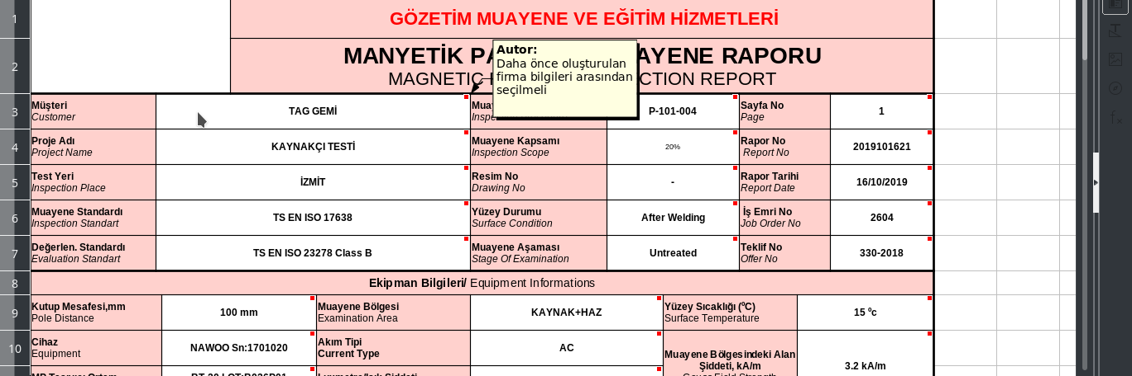
Abbildun 1 : Screenshot von Template mit Kommentar

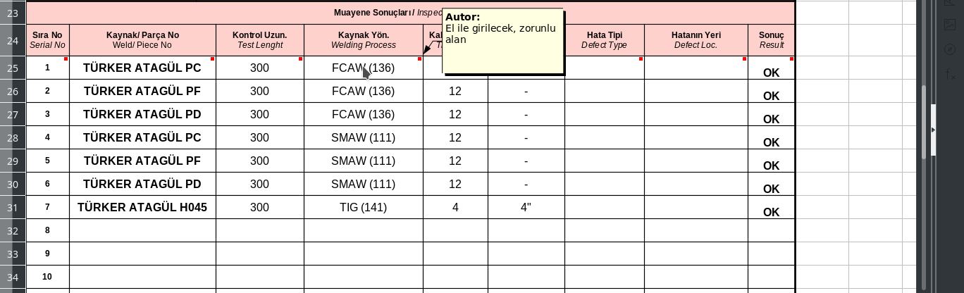
Abbildun 2 : Screenshot von Template mit Kommentar

Wie in Bild eins und zwei zu sehen ist, will das Unternehmen solche Einschränkungen und Annehmlichkeiten.

3.1.3 Zielsetzung

Das Produkt ist in erster Linie für den Gebrauch von "Rapor Şirketi" bestimmt. Die Idee ist, dass der Benutzer die Daten fehlerfrei und meist automatisiert eingeben kann.Die Zielgruppe besteht aus Personen, die dort arbeiten und die Vorlage regelmäßig benutzen.Vielmehr sollten sie gerade erst anfangen, dort zu arbeiten oder dort lange Zeit gearbeitet haben, wobei es ihnen egal sein sollte, wie einfach die Bedienung ist, aber der Benutzer muss zumindest die Grundlagen des "Berichts" kennen.Zu den Hauptfunktionen gehören das Hinzufügen von Geräten, Benutzern, Firmen und die Verwendung der Vorlagen.Die Hauptdaten sollten von den Benutzern hinzugefügt werden. ipments,users, companies and using the templates.The main data should be added from the users.

3.2 Anforderungsanalyse und Konzeption
Produktperspektive

Die Software wird in Intellij IDEA it java gescchrieben. Das Endprodukt soll auf computer mit Windows, MacOS and Linux Betriebssystem laufen.Es bietet Benutzern die möglichkeit, User,Equipment oder Company zu erstellen oder zu speichern.

3.3 Entwicklung und Implementierung

3.3.1 Anwendungsfälle
Aktorname | Rechte | Anmerkung
Level 1 | Starten und Beenden des Programms. Login / Logout aufrufen. Suche zusammenhängenden Daten. | Level 1 Person can just insert information to template.
Level 2 | Starten und Beenden des Programms. Login / Logout aufrufen. Suche zusammenhängenden Daten. Insert information into “seçenekler”, “Ekipman Ekle Değiştir”,”şirket ekle Değiştir”. Change the information in these pages. | Level 2 Person can just insert and change information.
Level 3 | Starten und Beenden des Programms. Login / Logout aufrufen. Suche zusammenhängenden Daten. Insert information into “seçenekler”, “Ekipman Ekle Değiştir”,”kişi Ekle Değiştir”. Change the information in these pages. | Level 3 person can just insert and change and delete information.

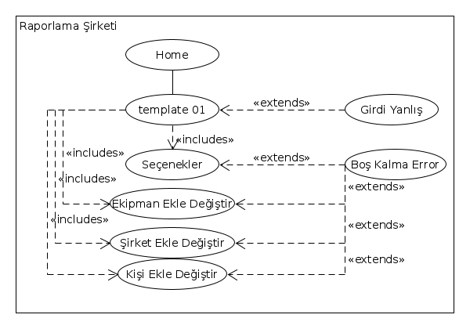
A1)

Beschreibung des Ablaufes:

A1E1)Girdi Yanlış: It checks for information in insert right or wrong

A1E2)Boş Kalma Error: It checks for information in insert null or not.

A1A1)template 01: Getting information for excell and pdf.

A1A2)Seçenekler:It used by templates.

A1A3)Ekipman Ekle Değiştir: Store equipments.It is used by template.

A1A4)Şirket Ekle Değiştir: Store company. It is used by template.

A1A5)Kişi Ekle Değiştir: Store people.It is used by template.

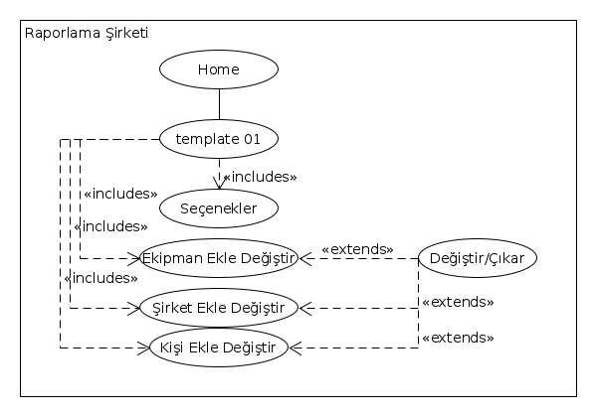
A2)

A2A1)Değiştir/Çıkar: Used by A1A3,A1A4,A1A5 to delete and change.

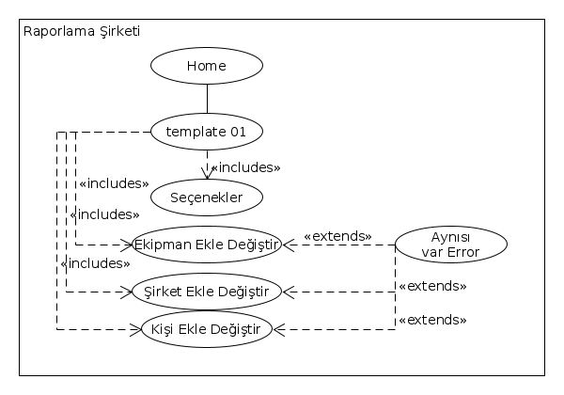
A3)

A3E1)Aynısı var Error: Used by A1A3,A1A4,A1A5 gives error if the inserted information already exists.

A4)

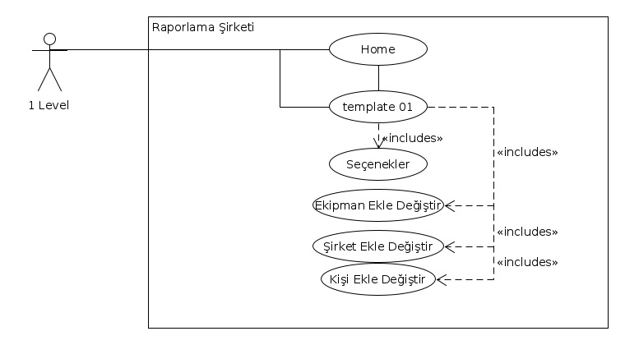
A1

A2

A3

A5)
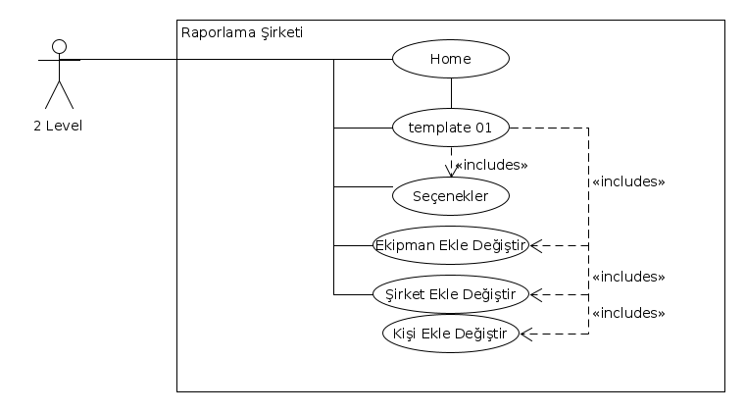
A1

A2

A3

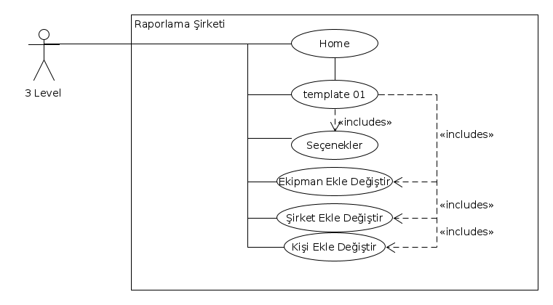
A1

A2

A3
A1

A2

A3

3.3.2 EER und UML Domänenmodell
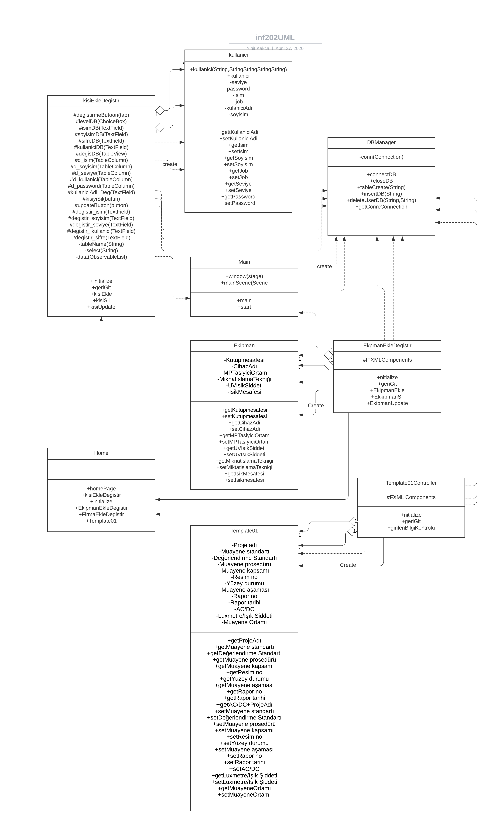

3.3.3 Methoden und Werkzeuge

Technologie / Werkzeug | Beschreibung
Intellij Idea | IntelliJ IDEA-Software von JetBrains ist eine IDE, die speziell für die java-Entwicklung entwickelt wurde.
Java | Java ist eine programing language for backend and frontend entwicklung.
H2 database | It is an embeded database that is small and efficient.

3.3.4 Design Flow

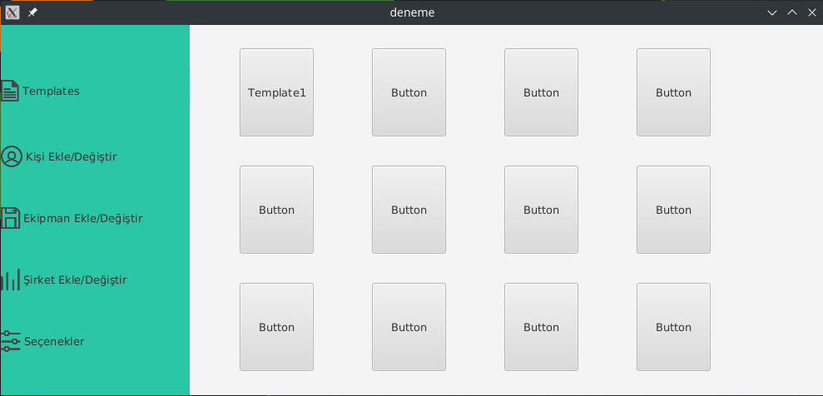

Home Page

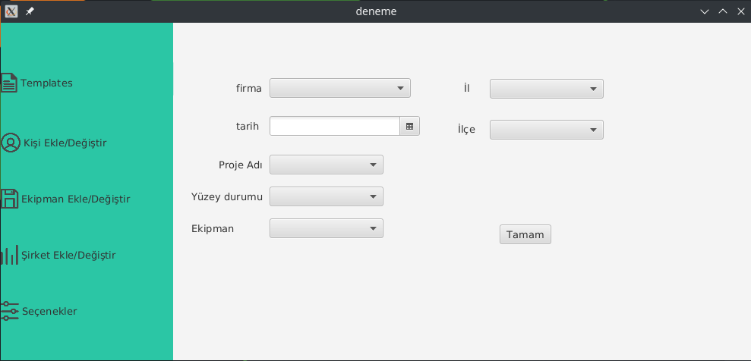

Template geçiş
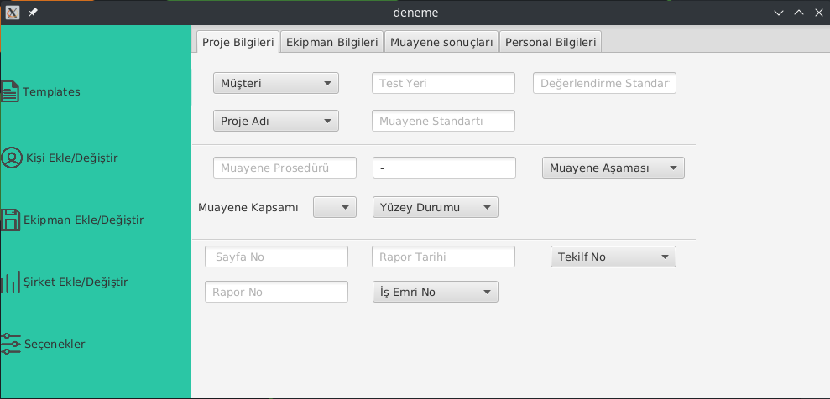

3

2

1

1

2
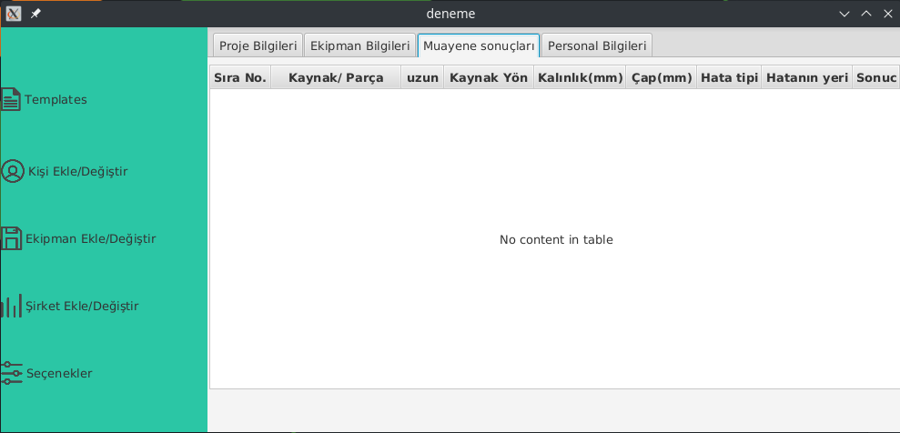

3
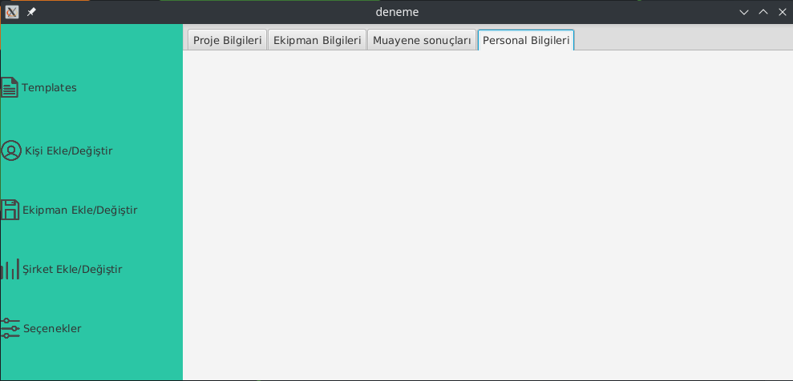

4. Stundenliste

